Создание задачи в программе «1С: Бухгалтерия государственного учреждения».
На примере процесса «Авансовый отчет подотчетного лица».
- Для начала нужно открыть авансовый отчет, по которому нужно будет отправлять задачу и в нем перейти на вкладку «Документооборот».
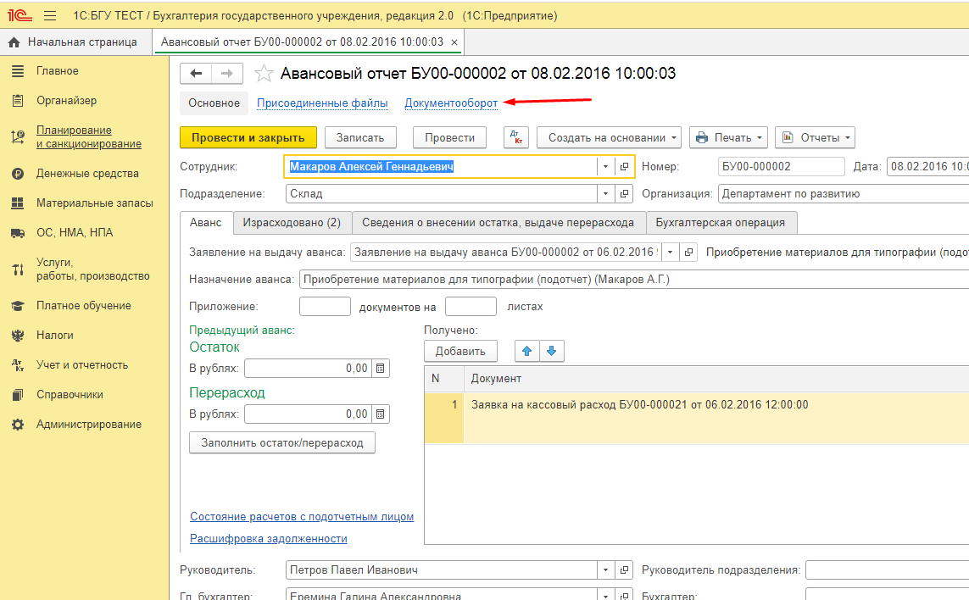
- Затем нужно нажать на кнопку «Создать».
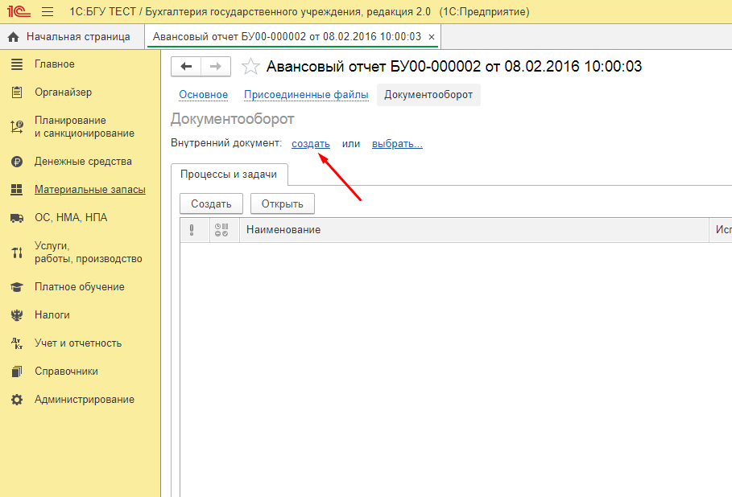

- Откроется форма создания внутреннего документа, где можно прикрепить сканы документов.
Для этого нужно перейти на вкладку «Обзор» и нажать на кнопку «+».
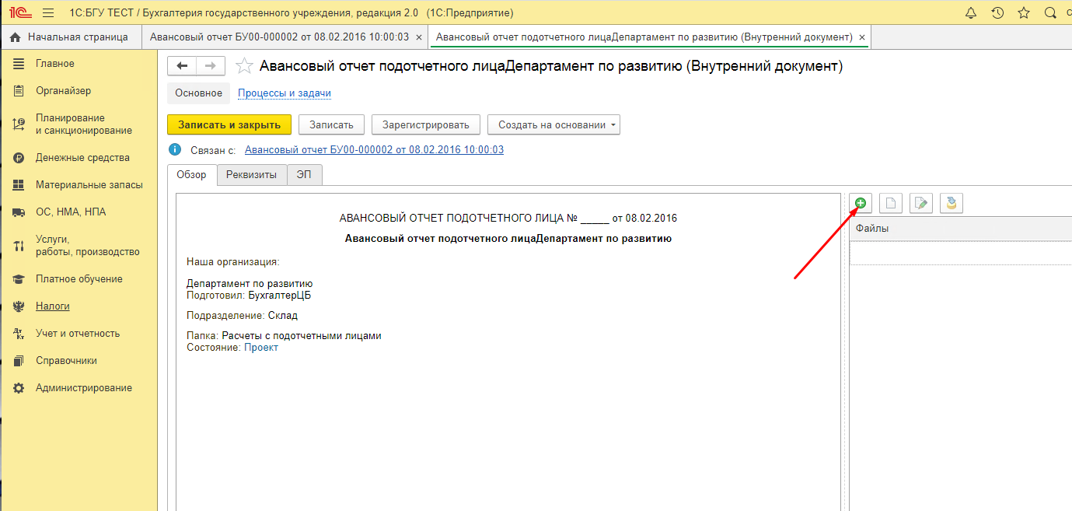
Затем нужно выбрать файл для загрузки и нажать кнопку «ОК».
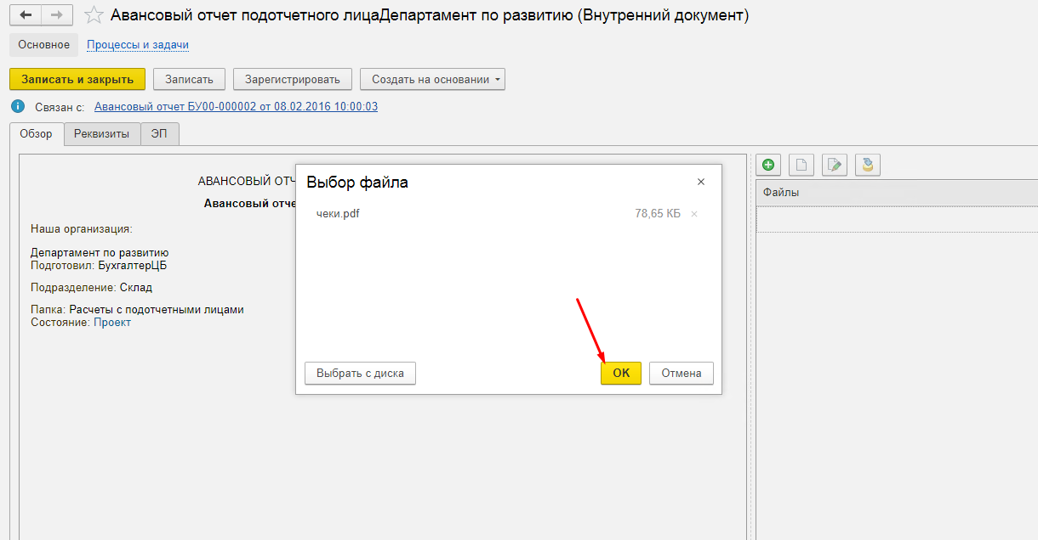
- Чтобы подписать файл электронной подписью, нужно нажать на кнопку «Еще», выбрать вкладку «ЭП», затем кнопку «Подписать».
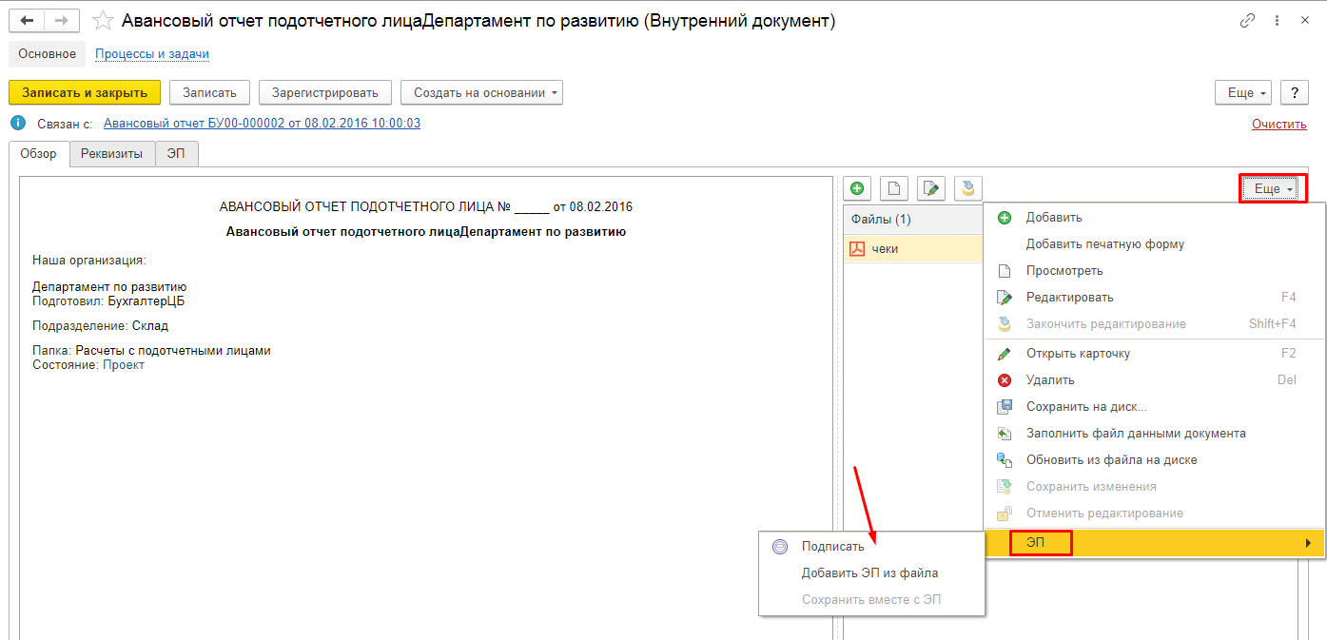
- Далее обязательно нужно нажать на кнопку «Зарегистрировать».
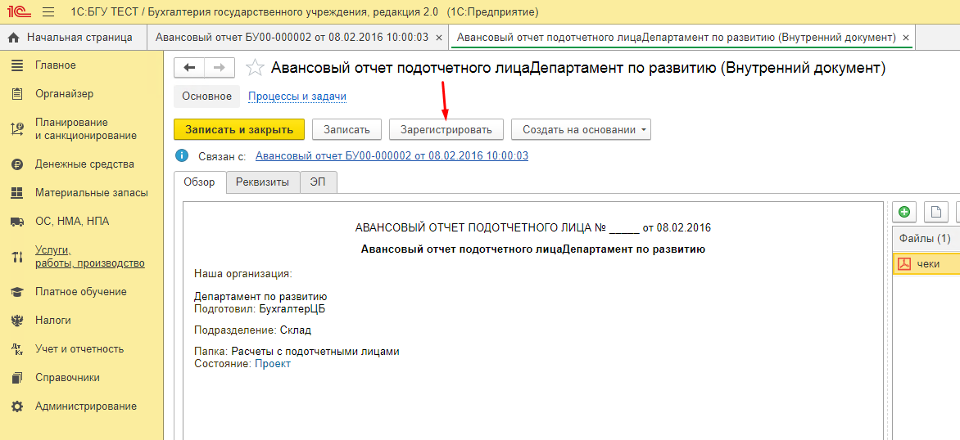
- После этого нужно перейти к запуска процесса. Для этого нужно нажать на кнопку «Создать на основании» и выбрать «Процесс».
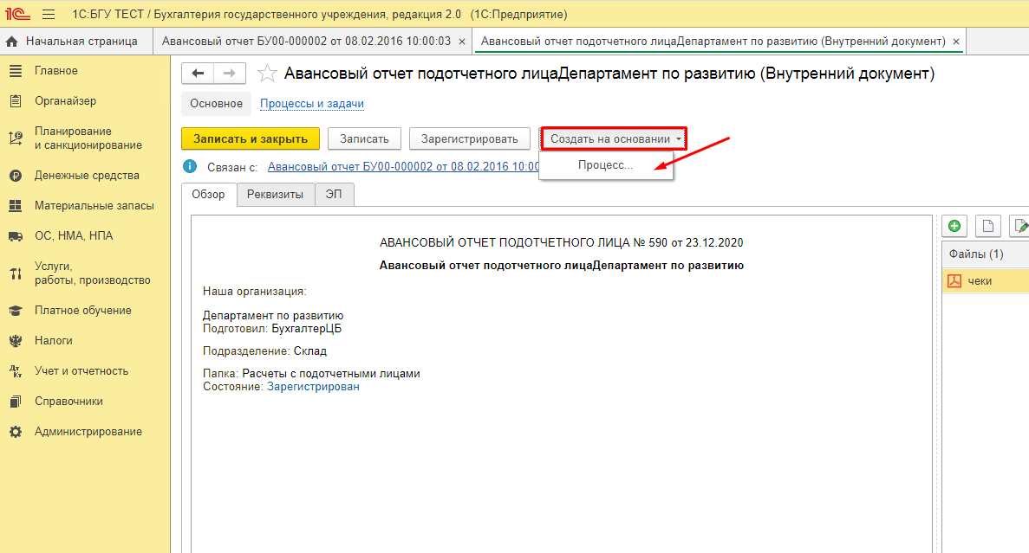
- В форме выбора шаблона – нажать кнопку «Создать процесс».
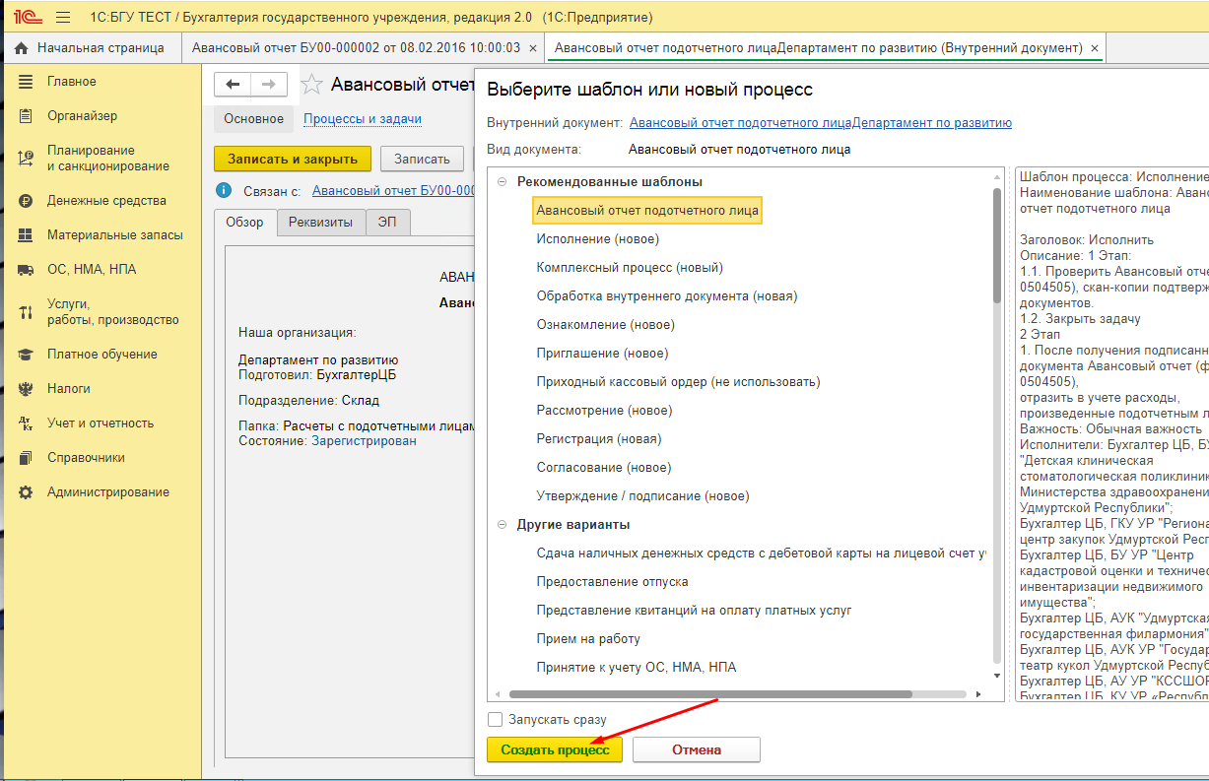
- Для того, чтобы запустить процесс (отправить задачу) нужно нажать на кнопку «Стартовать и закрыть».
